Вчера заместитель главы управы района Теплый Стан, Комиссаров Николай Сергеевич, принял участие в совещании сотрудников ГБУ «Мой социальный помощник».
17.10.2024
Вчера заместитель главы управы района Теплый Стан, Комиссаров Николай Сергеевич, принял участие в совещании сотрудников ГБУ «Мой социальный помощник».
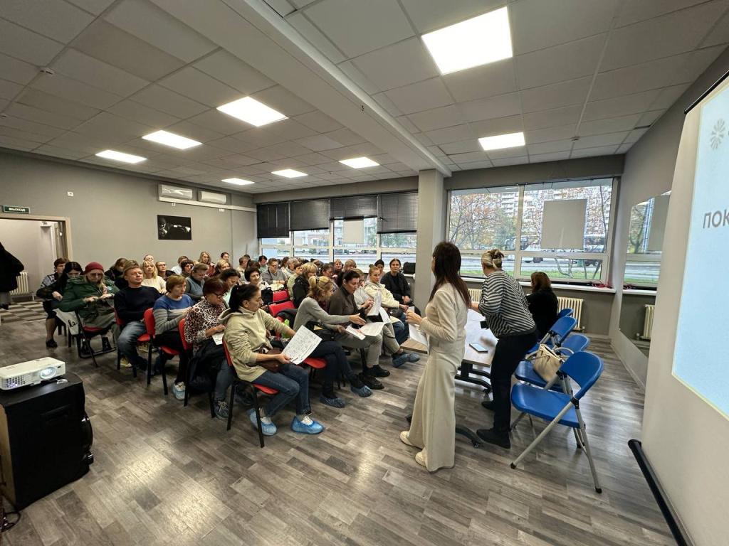
Основными темами обсуждения стали ключевые показатели эффективности работы соцработников, а также актуальные проблемы, с которыми сталкиваются сотрудники. Совещание прошло в конструктивном формате, были рассмотрены предложения по повышению качества социальной помощи и улучшению взаимодействия с населением.

Адрес страницы: http://teplystan.mos.ru/social-services/detail/12615916.html
Управа района Теплый Стан города Москвы

